Отчет № 1 объединения «Волшебный лоскуток»

- Темы занятий:
Тема занятия | Дата |  | Используемая литература | Материалы и оборудование
Изготовление полуобъёмного панно - «Весна на пороге». Заправка краев ткани в изделие. | 18.04.20 |  | Лебедева Е.Н. Использование нетрадиционных техник в формировании изобразительной деятельности дошкольников. | Пенопластовые заготовки; Ножницы; клей-карандаш; Карандаш; Канцелярский нож; Стек (пилочка); Ткань; линейка.
Окончательное оформление полуобъёмного панно «Весна на пороге». | 19.04.20
Подготовка панно, нанесение рисунка на основу – «День Победы». Коллективная работа. | 25.04.20

- Интернет ресурсы: ddt-griv.ru (страничка педагога – Барышникова Л.С.), stranamasterov.ru, http//nsportal.ru

- Изделия по темам:

1.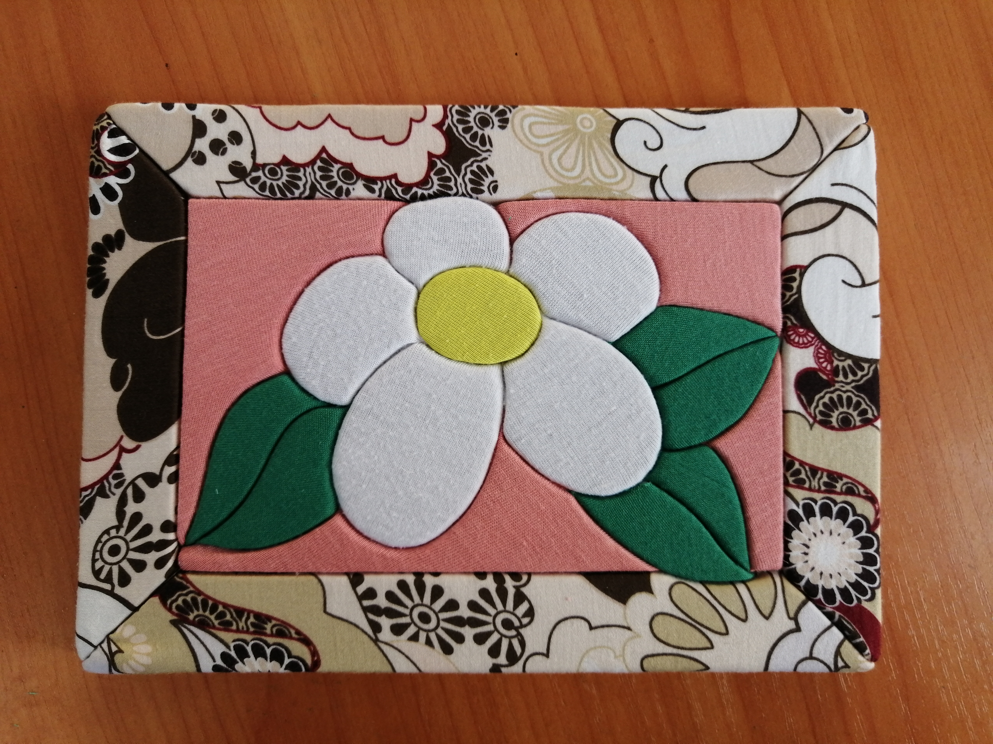 2. 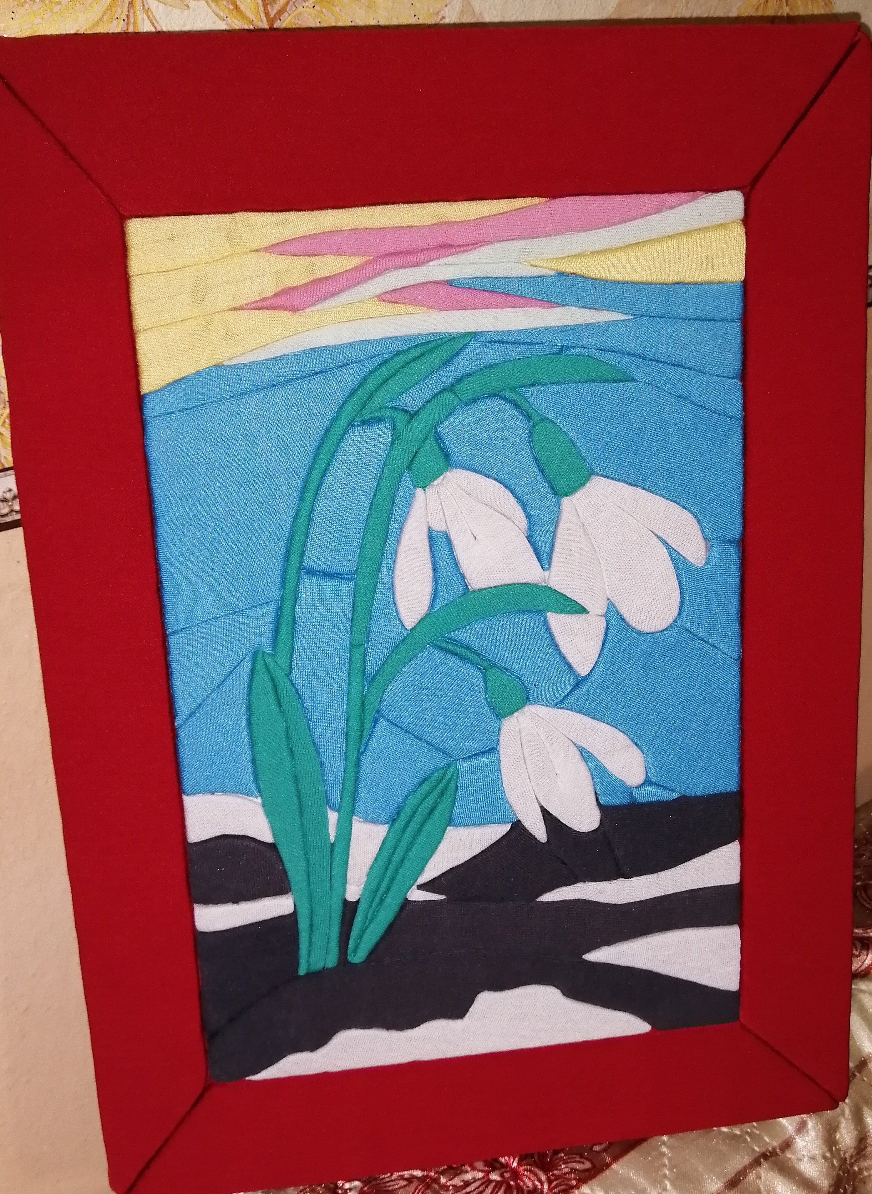

- Работа в группе «Волшебный лоскуток»:

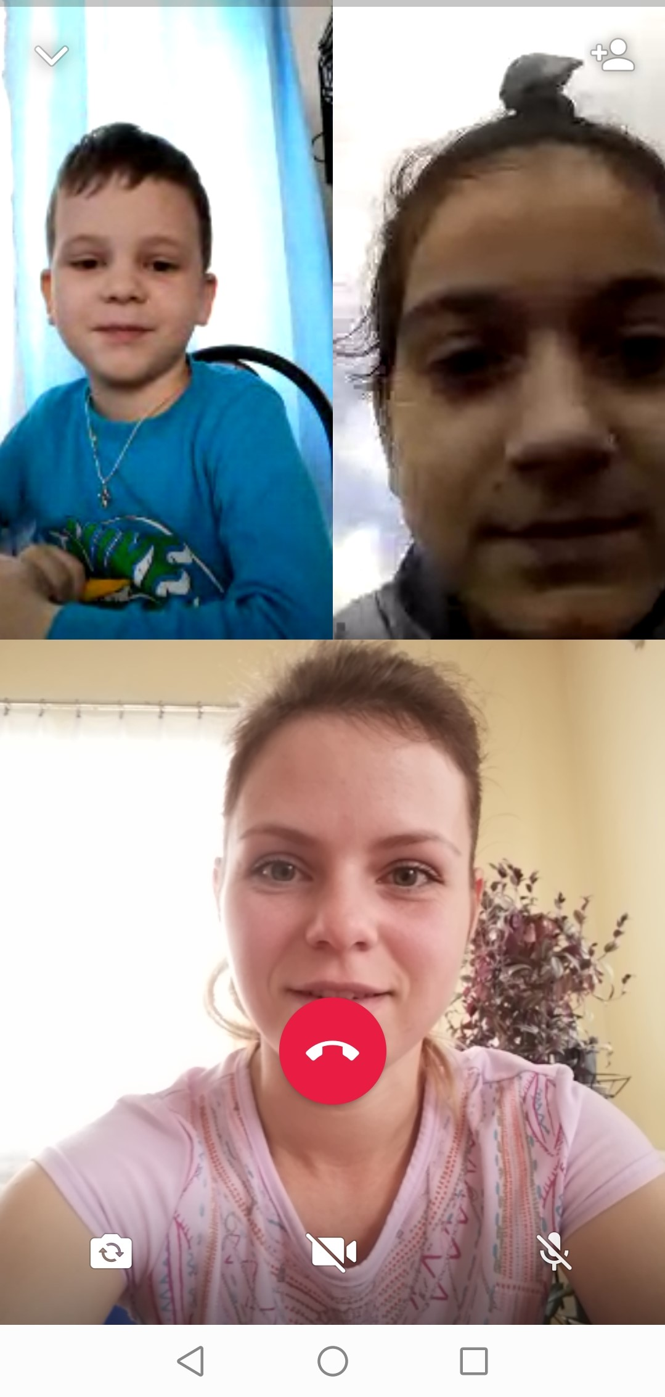

- Отчет детей о проделанной работе:

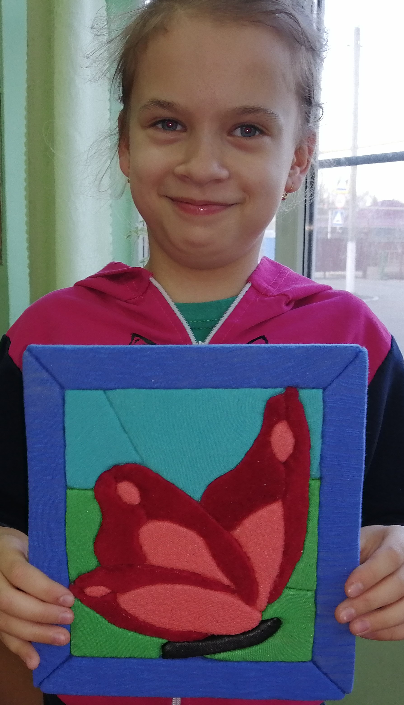

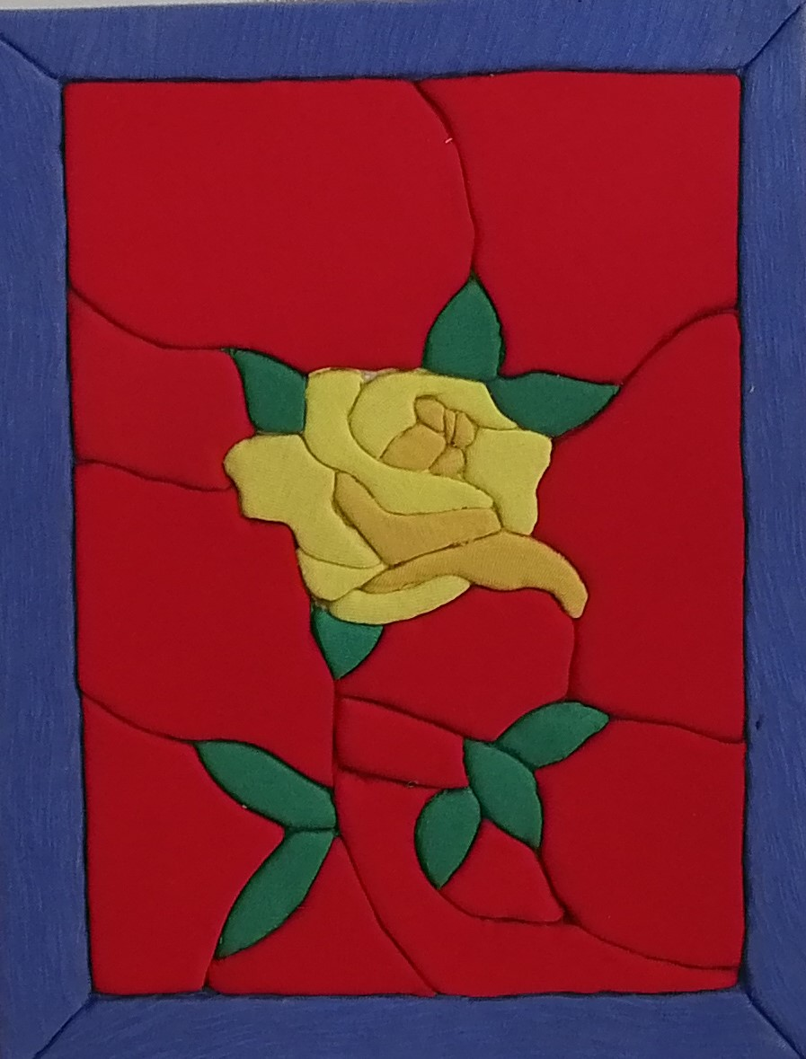

- Участие в конкурсе:
http//centrideia.ru «Вот и Пасха, запах воска, запах тёплых куличей…»
«Встреча пасхи в православной семье»
Автор работы: Фёдорова Любовь, 11 лет
Объединение «Волшебный лоскуток» исполнено в технике Кинусайга.

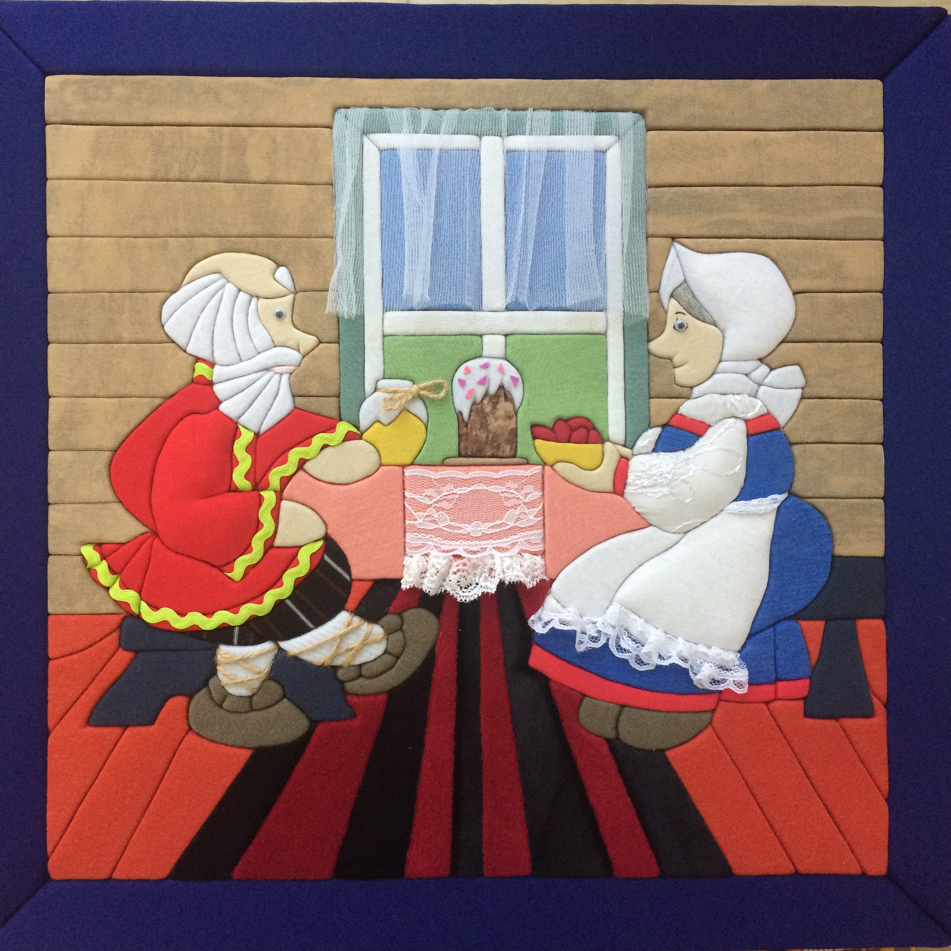

- Воспитательная работа.
- Посещение музея военной техники «Оружие Победы» (посещение музея доступно c помощью сервисов Яндекс Карты или Google Maps в панорамном режиме)
- Видеоэкскурсия в краевой художественный музей им. Ф. А. Коваленко сайт: kovalenkomuseum.ru (фонд музея - произведения живописи, графики, скульптуры и декоративно-прикладного искусств)

